Arbeiders gezocht voor deze jobs:
Job | Beloning
300 keer pompen | € 15
10 levende dieren verzamelen | € 10
Een wc-rol nummeren | € 10
Iedere rakker tekenen en de leiders moeten minstens de helft kunnen raden | € 5
Met elke letter van het alfabet zowel een meisjes- als jongensnaam vinden | € 10
Met je hele ploeg 10 minuten zwijgen en niet bewegen | € 20
Aan een leider (niet van de rakkers) een knuffel vragen en geven (en niet zeggen dat het voor een spel is) | € 5
1 meter grassprietjes in de breedte naast elkaar leggen | € 15
Een goed gedicht schrijven van minstens 8 regels | € 10
Zorg ervoor dat iemand 20 kledingstukken aanheeft | € 15
Piramide van 3 verdiepen 20 seconden houden | € 15
Maak een reclamespot voor een stok | € 10
Klerenketting tussen de basketringen | € 15
Zeg het alfabet achterstevoren op | € 15
Drink een halve emmer water leeg | € 10
Geef 25 automerken | € 15
Kom te weten waar de afkorting DVD voor staat | € 5

Supermarkt
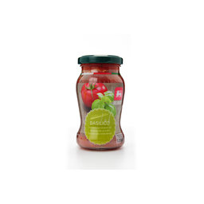Tomatensaus: € 30
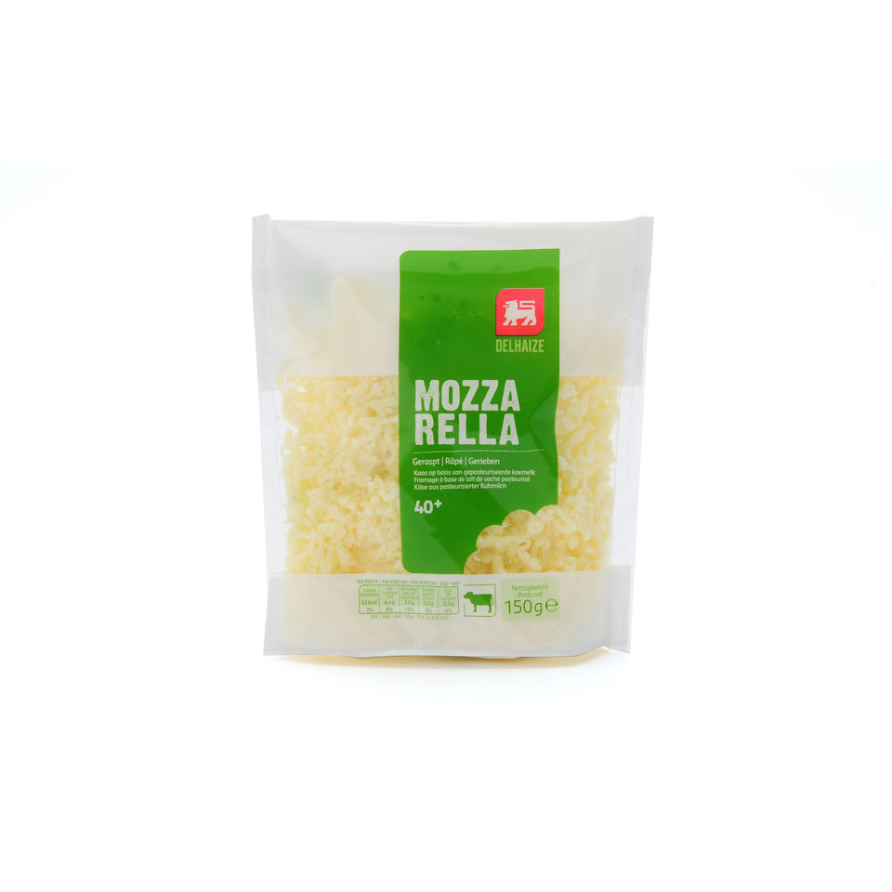Kaas: € 30
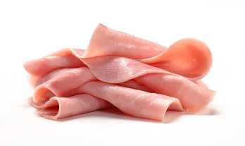
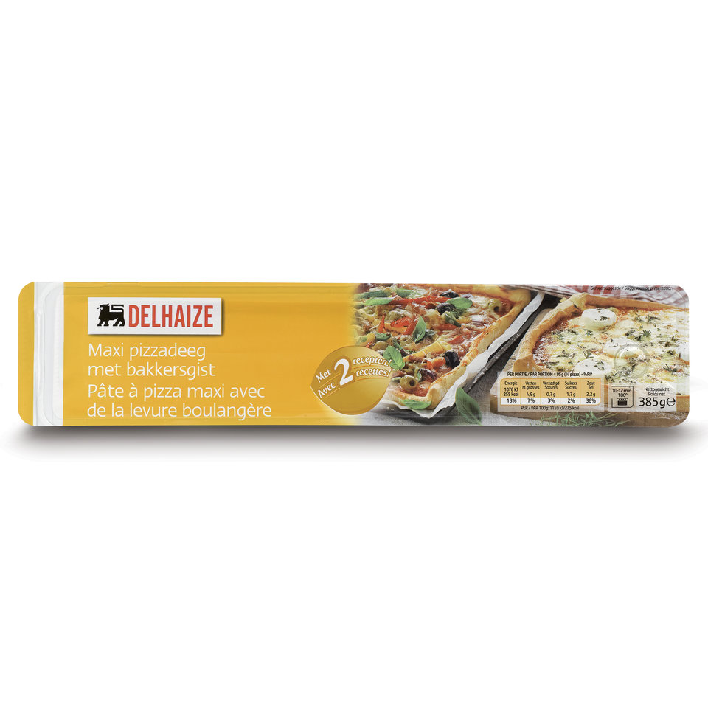Pizzabodem: € 40

Schel hesp (slechts 3 beschikbaar!): € 25
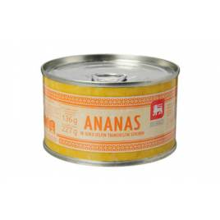Schijf ananas: € 25
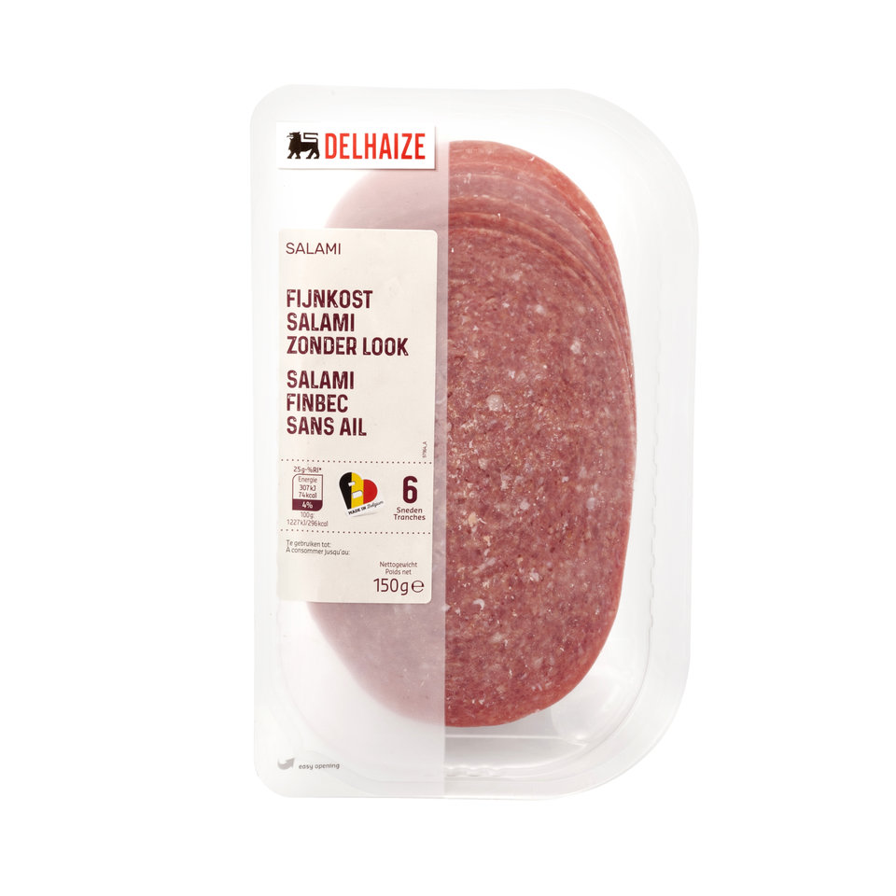Schel salami: € 15

